**MODEL PLIC**

**CÍL POKUSU:**

**Vytvořte model plic (vyfoťte) a následně zkoumejte, jak funguje dýchání člověka. Napište závěr a odpovězte na 3 otázky.**

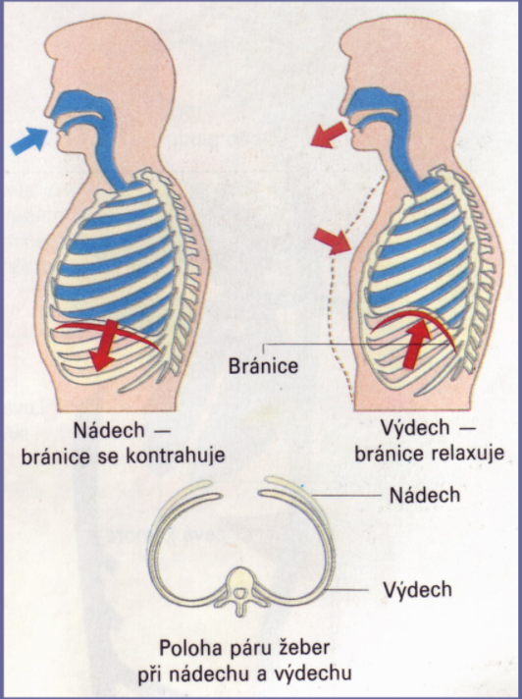

**POMŮCKY:**

Větší plastová lahev, plastelína, 2 brčka, 3 nafukovací balonky, 2 gumičky, nůžky.

**POSTUP:**

1. Plastové láhvi opatrně odstřihněte dno (stříhá se lépe, když nejprve uděláte do plastu otvor).

2. Na konci nafukovacího balonku udělejte uzel a balonek přestřihněte v polovině. Část balonku s uzlem přetáhněte přes odstřiženou část láhve.

3. Do druhého balonku vsuňte brčko. Brčko k ústí balonku upevněte gumičkou tak, aby se nepohybovalo. Gumička nesmí brčko škrtit.

4. To stejné udělejte s třetím balonkem.

5. Konce obou brček s balonky prostrčíte hrdlem láhve tak, aby vždy kousek obou brček vyčníval ven. Tyto konce připevněte k hrdlu láhve plastelínou.

6. Jemně zatáhněte za uzlík balonku na spodní straně láhve.

7. Pozorujte fungování modelu.

**Obrázek:**

Pozor, na obrázku je místo 2 brček jedna vidlice. **Materiál i pomůcky si můžeš přizpůsobit ke svému modelu**. Využij kreativně materiál, který máš doma☺

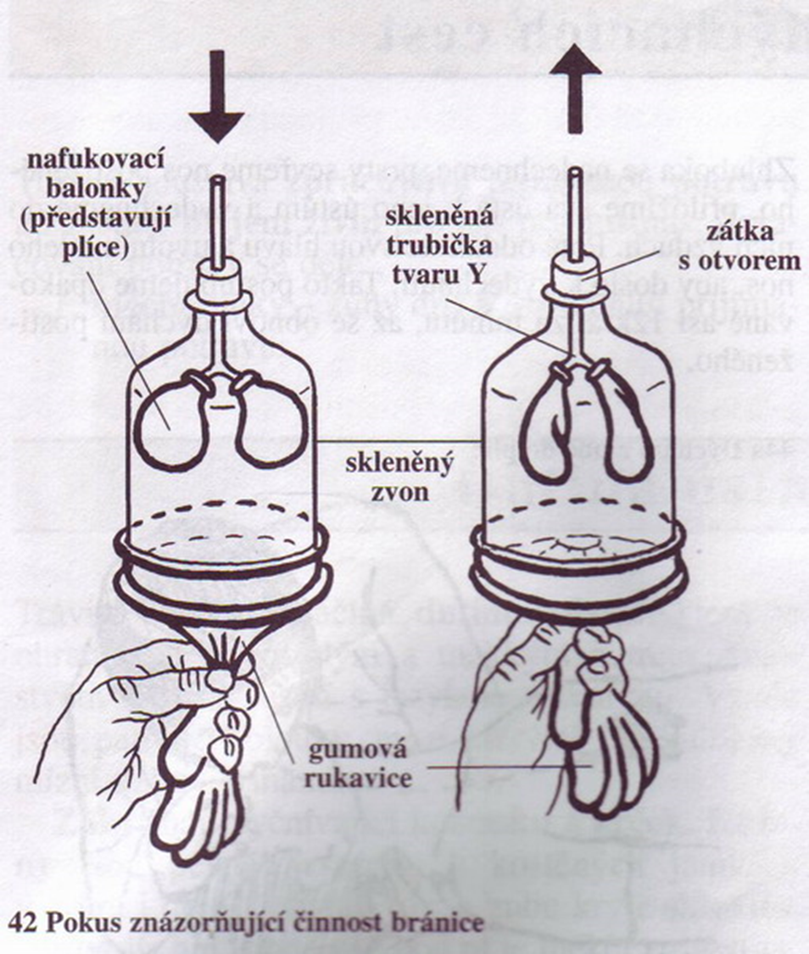

**ZÁVĚR:** (samostatná formulace)

**OTÁZKY:**

1. Rozhodněte, zda dokáže člověk dýchat i bez bránice
2. Co představuje v našem pokusu plastová láhev?
3. Co se stane s naším modelem, když gumička zaškrtí brčko?